 الجمهورية الجزائرية الديمقراطية الشعبيــــة

وزارة التربيـــة الوطنيـــــة

مديرية التربية للجزائر غرب

مؤسسة التربية و التعليم الخاصة بوضيــاف - العاشور- السنة الدراسية: 2023/2024

المدة: 02 سا  **القســم: 02ريا+02تر** **اختبار الفصل الثاني في مادة الرياضيات**

التمرين الأول :(08 نقاط )

)- مثلث كيفي .

- عين قيم الوسيط الحقيقي  حتى تكون النقطة  مرجح الجملة المثقلة :

 موجودة .

)- في كل مايلي نضع : 

 نقطة من المستوي التي تحقق : 

1)- أنشئ الشكل .

2)- بين أن النقطة هي مرجح الجملة المثقلة :  حيث:  ،  بين عددان حقيقيان

يطلب تعيينهما .

3)- بين أن النقاط :  ،  ،  على استقامة واحدة .

4)- لتكن النقطة مرجح الجملة المثقلة :  . بين أن النقطة  هي منتصف 

5)- عين ثم أنشئ المجموعة مجموعة النقط  من المستوي التي تحقق :



6)- عين ثم أنشئ المجموعة مجموعة النقط  من المستوي التي تحقق :



)- في المستوي المنسوب إلى معلم متعامد و متجانس نفرض :

 ،  ، 

* عين إحداثيتي النقطتين و المعرفتان سابقا .

الـــــصفحة : 01/02

التمرين الثاني (12نقطة )

**الجزء الأول :**

- لتكن في كثير حدود حيث : 

**1**)- أحسب  ، ماذاتستنتج ؟

**2**)- أكتب من الشكل :  ، حيث  كثير حدود يطلب تعيينه .

**3**)- بين أن : على المجال  ،  على المجال .

**الجزء الثاني :**  **:**

- لتكن الدالة المعرفة على **بـ :**   **بـ :** 

 تمثيلها البياني في معلم متعامد و متجانس 

**1**)- أحسب :  ، ، **2**)- أحسب :  فسر هذه النتيجة بيانيا .

3)- أثبت أنه من أجل كل من  :  ، استنتج اتجاه تغيرا لدالة  ، ثم شكل جدول تغيراتها .

4)- أ)- تحقق أنه من أجل كل من  : 

**بــ)-** بين أن يقبل مستقيما مقاربا مائلا يطلب تعيين معادلته ثم وضعيته بالنسبة لـ  .

جـ)- أكتب معادلة المماس  للمنحنى عند النقطة ذات الفاصلة 3 .

د)- باستعمال التقريب التآلفي للعدد  حيث يؤول إلى 0 ، أحسب قيمة مقربة للعدد:

 .

**5**)- أحسب :  ، أنشئ ،،.

6)- ناقش حسب قيم الوسيط الحقيقي عدد وإشارة حلول المعادلة : 

**7**)- لتكن الدالة  المعرفة على  **بـ**  : 

أ)- أثبت أن الدالة دالة زوجية .

بــ)- إشرح كيفية إنشاء التمشيل البياني للدالة  إنطلاقا من ، ثم أنشئ في نفس المعلم السابق

(استعمل الألوان للتوضيح )

**☺☺**  بالتـــــوفــــيق **☺☺** **☺** **☺ الأستاذة : بن زادي ☺☺**

الـــــصفحة : 02 /02 انـــــتـــهى

**الإجابة النموذجي للإختبار الثاني في مادة الرياضيات القـــسم : 02 ريا + 02 تر**

التمرين الأول :(08 نقاط )

)- النقطة  موجودة معناه :  ،  .

 ،  ،  . ومنه : ..........................................................(01 ن)

)- 1)- ...................................................................................................................................(02 ن)

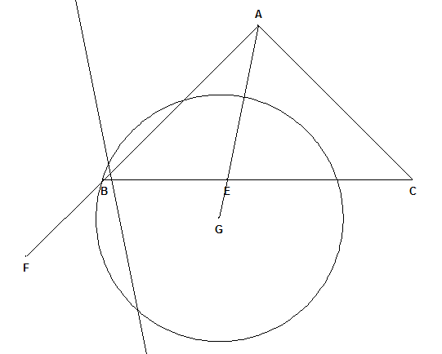

2)-  معناه :  ، ،  و منه :

النقطة هي مرجح الجملة المثقلة :  ،  ،  ..................................(01 ن)

3)- لدينا :  : 

 و منه : النقطة  هي مرجح الجملة المثقلة : 

و منه : النقاط :  ،  ، على إستقامة واحدة . ................................................................(01 ن)

4)- لدينا :  : 

 ، 

و منه : النقطة  هي منتصف ..................................................................................(01 ن)

5)-  ، و منه :  هي محور القطعة المستقيمة : ...............................................(01 ن)

6)-  ، و منه :  هي دائرة مركزها و نصف قطرها .............................(01 ن)

التمرين الثاني (12نقطة )

**الجزء الأول :**

1)-  ومنه : جدر لـ ............................................................................................... (0.5ن)

2)- من أجل كل من  :  ........................................................(0.5ن)

|  |  |  |
| --- | --- | --- |
| 1 | |  |
| + | - |  |
| - | - |  |
| - | - |  |

ومنه : على المجال ، على المجال....................................................... (0.5ن)

**الجزء الثاني :**

1)-  ،...........(0.5ن)

 ومنه : ............................................................. (0.5ن)

يقبل مستقيما مقاربا عموديا معادلته : .................................................................................(0.5ن)

2)-  قابلة للإشتقاق على : 



و منه : ............................................................................................................(0.5ن)

- إشارة  من إشارة  و  .

|  |  |  |  |
| --- | --- | --- | --- |
| 1 | | |  |
| - | - | + |  |
| + | - | - |  |
|  | + |  |  |

متزايدة تماما على المجال ، متناقصة تماما على المجال . ......................................(0.5 ن)

جدول تغيرات الدالة : .................................................................................................................(01 ن)

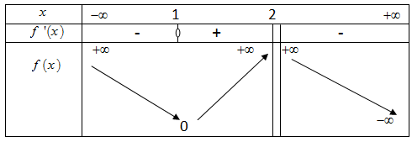

4)- أ)-  .................................................(0.5ن)

بــ)- بما أن :  فإن يقبل مستقيما مقاربا مائلا معادلته بجوار  ، ...........................................................................................................................(0.5ن)

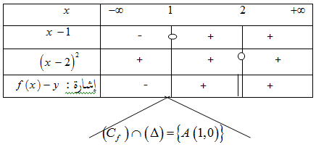

فوق على المجال ، تحت على المجال ......................................(0.5ن)

جـ)-  ومنه : ...............................(0.5ن)

د)-  حيث يؤول إلى 0 ومنه : ................................(0.5ن)

 ومنه :  .............................(0.25ن)

**5**)- .........................................................................................................................(0.25ن)

6)- حلول المعادلة  بيانيا هي فواصل نقاط تقاطع مع المستقيم الذي معادلته ..........(01ن)

 : للمعادلة حلا وحيدا موجب .

 : للمعادلة حلين : حلا مضاعفا موجبا وحلا أخرا موجبا .

 : للمعادلة ثلاث حلول موجبة .

 : للمعادلة ثلاث حلول : حلا معدوما و حلين موجبين .

: للمعادلة ثلاث حلول : حلا سالبا و حلين موجبين .

7)- أ)- من أجل كل  من  ،  : 

( لأن :  ) ومنه الدالة  دالة زوجية . ...............................................................................(0.5 ن)

بـ)- 

 :  يطابق  ........................................................................................................(0.5ن)

 : هو نظير بالنسبة لـ لأن الدالة دالة زوجية .

4)- إنشاء ،  ، ،  : ..........................................................................................(02 ن)

